III Всероссийская викторина
«Тайны материков и океанов»
3 - 5 класс
Фамилия, имя
Дорогой друг, предлагаем тебе задания викторины «Тайны материков и океанов»
Предметная область: межпредметная
Участники: учащиеся 3 – 5 классов
Об оформлении: отвечать на вопросы конкурса нужно в специально отведённой колонке.
Файл рекомендуется назвать фамилией_именем участника.
Если нет возможности заполнить колонку ответов, то принимаются ответы в виде отсканированных изображений, сохранённых в одном из форматов: .rtf, .doc, docx, .pdf, .jpg.
Изображения нужно упаковать в один архив и загрузить через личный кабинет координатора.
Ответ нужно записывать в специально отведённую колонку!
Внимание: за все правильные ответы по всем разделам – 100 баллов
За идентичные работы баллы снимаются
1. ТАЙНЫ НЕДР ЗЕМЛИ
Ответ запиши буквами или цифрами (при выборе ответа).
Внимание: за каждый правильный ответ 4 балла + 1 балл дополнительно (№ 3) (всего 17 баллов)!
№ | Вопрос | Ответ
1 | Реши ребус и узнай, человек какой профессии занимается разведкой месторождений полезных ископаемых.  
2 |   Самая глубокая шахта в мире «Тау-Тона», её глубина около 5км. Чему равно расстояние до ядра нашей планеты?  А) около 10000км Б) около 6000км В) около 15000км
3 | О каком полезном ископаемом идёт речь в загадке?  Он чёрный, блестящий, людям помощник настоящий. От него кругом светло, помогает плавить стали, делать краски и эмали.  Оценивание: 4 балла – правильно указано название полезного ископаемого  + 1 балл за дополнительную информацию
4 | Найди соответствие между рядами (в первом ряду – изображение полезного ископаемого, во втором – способ образования).
  - Гранит | - Янтарь | - Известняк
  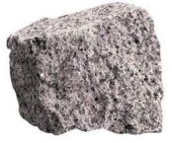 | 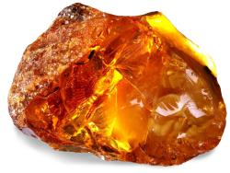 | 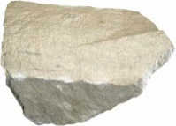
  А | Б | В
  Из раковин погибших морских животных. | Остывшая вулканическая магма. | Окаменевшая смола древних хвойных деревьев.
2. ЗАГАДКИ РАСТИТЕЛЬНОГО МИРА
Ответ запиши словами или буквами (при выборе ответа).
Внимание: за каждый правильный ответ 4 балла + 1 балл дополнительно (№ 1) (всего 17 баллов)
№ | Вопрос | Ответ
1 | По картинке определи лишний гриб?  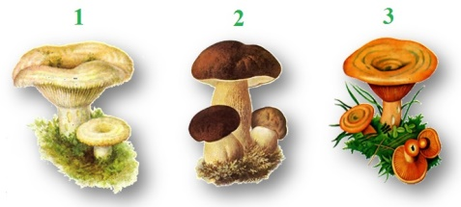  Оценивание: 4 балла – правильно указан номер и название гриба + 1 балл за дополнительную информацию
2 | 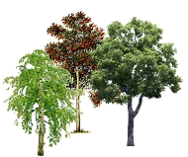  Сок этого дерева – известное народное лечебное средство, которое издавна употребляется при фурункулёзе, ангине, трудно заживающих ранах. Главной составной частью этого сока является фруктовый сахар, а также яблочная кислота, белковые вещества, витамин С, соли натрия, кальция, железа, меди и другие полезные для человека вещества. О каком соке идёт речь?  А) Липовый сок  Б) Рябиновый сок  В) Березовый сок
3 | 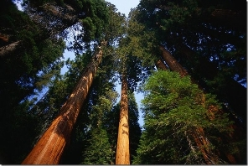  Это дерево растет только в Калифорнии, и рощи его давно считаются заповедными. Оно удивительно своими размерами и долголетием. До 10 метров в обхвате, до 100 метров в высоту и живет оно 3-4 тысячи лет. Самым огромным деревьям дали имена, например «Генерал Грант», «Генерал Шерман». О каком дереве идёт речь?  А) Мамонтовое дерево Б) Фиговое дерево В) Хлебное дерево
4 | Найди соответствие между рядами (в первом ряду – изображение ореха, во втором – его свойства).
  1) Арахисовые орехи | 2)Кокосовые орехи | 3) Грецкие орехи
  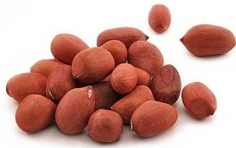 |  | 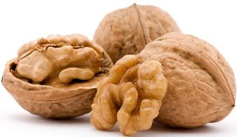
  А | Б | В
  Из волокон оболочки ореха делают циновки и канаты, скорлупу используют как заменитель топлива. | Сосудорасширяющее действие этих орехов косвенным образом стимулирует умственную деятельность. | Эти орехи относятся к бобовым. Плоды «заключены» в стручки с толстыми шершавыми стенками.
3. ТАЙНЫ МОРЕЙ И ОКЕАНОВ
Ответ запиши словами или буквами (при выборе ответа).
Внимание: за каждый правильный ответ 4 балла + 2 балла дополнительно (№ 4) (всего 18 баллов))!
№ | Вопрос | Ответ
1 | В Тихом океане есть зона, окутанная мистикой и печальными известиями. Находится она недалеко от Японского архипелага. Здесь зарождаются цунами, землетрясения и тайфуны, бесследно исчезают большие корабли. Животные и птицы держатся от этой зоны подальше. О каком месте в океане идёт речь?  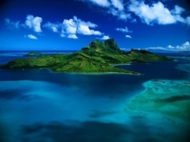  - А) Мыс Доброй Надежды Б) Бермудский треугольник В) Море Дьявола
2 | Реши ребус и узнай название самой глубокой впадины на Земле.  
3 | Найди соответствие между рядами (в первом – моря, во втором – особенности).
  1) Чёрное море | 2) Красное море | 3) Белое море
  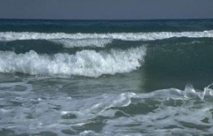 | 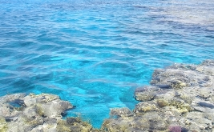 | 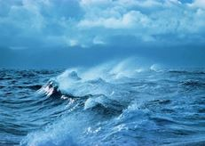
  А | Б | В
  Одно из самых маленьких морей, омывающих Россию. Это море – священное море Севера. | Полное отсутствие жизни на глубинах свыше 150-200 м за счет насыщенности глубинных слоёв воды сероводородом. | Одно из самых теплых и соленых морей. В него не впадает ни одна река, поэтому вода кристально чиста.
4 | По картинке определи, кто лишний?  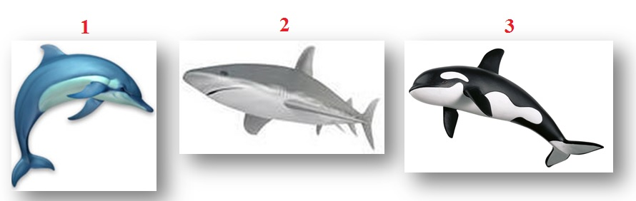  Оценивание: 4 балла – правильно указаны № картинки, название животного, дано пояснение выбора + 1 – 2 балла за дополнительную информацию об этом животном

4. ЭТИ УДИВИТЕЛЬНЫЕ ЖИВОТНЫЕ
Ответ запиши словами или буквами (при выборе ответа).
Внимание: за каждый правильный ответ 4 балла + 2 балла дополнительно (№ 3 и № 4) (всего 18 баллов)
№ | Вопрос | Ответ
1 | 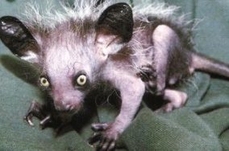  Этот род лемуров является одним из самых удивительных животных. Это крупнейшее ночное существо в мире. Оно славится уникальным методом поиска пищи: взбирается на деревья, чтобы найти личинки, затем выгрызает отверстия в древесине и удлинённым средним пальцем вытаскивает личинок из этого отверстия. Вид находится под угрозой исчезновения. О каком животном идёт речь?  А) Лемур ай-ай Б) Лемур ой-ой В) Лемур бой-бой
2 | Найди соответствие между рядами (в первом ряду – изображение животного, во втором – его особенности).
  1) Кролик | 2) Лев | 3) Тюлень
  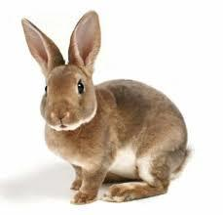 |  | 
  А | Б | В
  Имеет очень чувствительные уши, которые могут поворачиваться в направлении источника звука. | Поле зрения составляет 360 градусов. Это значит, что он может увидеть своего врага с любой стороны. | Это животное может почуять запах на расстоянии до 500 метров. А вот зрение у него очень слабое.
3 | 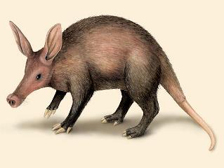  В Африке этих млекопитающих называют аардварк, что в переводе на русский язык означает «земляная свинья». На самом деле он по внешнему виду очень сильно напоминает свинью, только с удлинённой мордой. Уши этого удивительного животного по своему строению сильно напоминают заячьи. Ещё имеется мускулистый хвост, который сильно похож на хвост такого животного, как кенгуру. О каком животном идёт речь?  Оценивание: 4 балла – правильно указано название животного + 1 балл за дополнительную информацию
4 | Реши ребус и узнай название животного, чей большой пушистый хвост не уступает беличьему. Расскажи об этом животном.  Оценивание: 4 балла – правильно указано название животного + 1 балл за дополнительную информацию  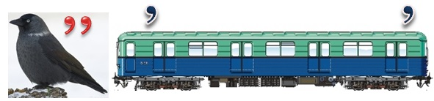

5. МИР ПЕРНАТЫХ
Ответ запиши словами или буквами (при выборе ответа).
Внимание: за каждый правильный ответ 4 балла + 1 балл дополнительно (№ 4) (всего 17 баллов)
№ | Вопрос | Ответ
1 | 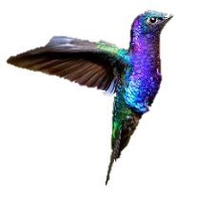  Эта «малышка» способна парить на одном месте, удерживаясь при этом в воздухе на одном месте. Эта способность очень помогает ей при сборе нектара с цветов, ведь ножки у птички настолько хрупкие, что стоять на них долгое время она не способна. О какой птичке идёт речь?  А) Колибри Б) Пеночка В) Бормотушка
2 | 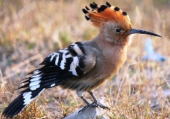  Принято считать, что яркое оперение – свойство только тропических птиц. Но и эта птица может похвастаться красивым окрасом. Выделяется хохолок на её теле, который может раскрываться в случае опасности или удивления веером. Интересно, что язык у птицы короткий, поэтому добычу она вынуждена подкидывать в воздух, ловить и глотать. О какой птице идёт речь?  А) Удод Б) Свиристель В) Иволга
3 | 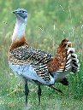  Назови самых распространённых птиц на земле.  А) Галки  Б) Голуби  В) Куры
4 | О какой птице идёт речь в загадке?  Он труслив, хоть и высок, прячет голову в песок. А летать не может он, но зато, ребята, в быстром беге чемпион он среди пернатых! Расскажи об этой птице.  Оценивание: 4 балла – правильно указана птица + 1 балл за дополнительную информацию

6. СКАЗОЧНЫЙ МИР НАСЕКОМЫХ
Ответ запиши словами или буквами (при выборе ответа).
Внимание: за каждый правильный ответ 3 балла + 1 балл дополнительно (№ 4) (всего 13 баллов)!
№ | Вопрос | Ответ
1 | Водомерки такие легкие, что способны скользить по поверхности пруда. А что помогает им не утонуть?  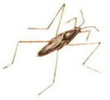  А) На тельце у них находятся воздушные баллончики.  Б) На кончиках ножек у них находятся волосяные кисточки.  В) На тельце у них есть прозрачные крылышки, которые и помогают не утонуть.
2 | Найди соответствие между рядами (в первом ряду – изображение насекомого, во втором – его особенности).
  1) Муравей | 2) Цикада | 3) Жук - навозник
   | 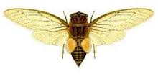 | 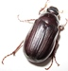
  А | Б | В
  Способен передвигать тяжесть, превышающую его массу в 90 раз. | Никогда не спит. | Живут под землёй 17 лет. Потом выползают все в один день и выводят потомство.
3 | Реши ребус и узнай название насекомого, у которого выпуклость на голове напоминает голову рептилии с ложными глазами или арахис.  
4 | Даже среди представителей насекомых, тем более хищных, есть романтические названия, например,— стрекоза Calopteryx virgo. Окрас стрекоз соответствует их красивой внешности: у самок тело бронзово-зеленого цвета, а у самцов сине-зеленого с перламутровым отливом. Как называется это семейство стрекоз?  Оценивание: 3 балла – правильно названо семейство  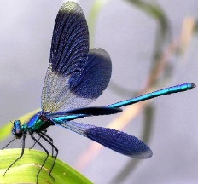  + 1 балл за дополнительную информацию

Уважаемые ребята, родители и координаторы!
Мы будем очень благодарны Вам за оставленный отзыв о викторине.
Нам очень важно знать ваше мнение о конкурсных заданиях. Какие задания показались легкими? А какие самыми сложными? Что вам не понравилось? Хотели бы вы еще участвовать в подобных конкурсах?

Как загрузить конкурсную работу (бланк ответов) через личный кабинет?
а) войти в свой личный кабинет;
б) выбрать справа раздел «Мероприятия» (перед Вами появится список мероприятий, в которых Вы принимали участие ранее или собираетесь принять участие);
в) выбрать щелчком мыши нужное мероприятие (перед Вами появится список участников данного дистанционного мероприятия);
г) Раскрыть список участников на "этапе проведения" мероприятия. Обычно список участников находится на этапе проведения по умолчанию в срок проведения мероприятия;
д) напротив каждого участника в графе "Работа" щелкнуть ссылку «Загрузить» (или "Изменить", если работа была разгружена ранее);
е) загрузить через кнопку «Обзор» конкурсную работу этого участника, названную его фамилией_именем. Если работа состоит из нескольких файлов, то их необходимо предварительно упаковать в один общий архив;
ж) нажать кнопку «Загрузить работу».
Перед загрузкой конкурсной работы рекомендуем прочитать раздел «Помощь» на сайте (пункты с 18 по 31).

Как узнать, закачалась ли конкурсная работа (бланк ответов) Вашего участника через личный кабинет?
а) войти в свой личный кабинет;
б) выбрать справа раздел «Мероприятия» (перед Вами появится список мероприятий, в которых Вы принимали участие ранее или собираетесь принять участие);
в) выбрать щелчком мыши нужное мероприятие (перед Вами появится список участников данного дистанционного мероприятия);
г) в табличке с данными участника есть поле «Работа». Если Вы ранее загружали работу участника, то там значится ссылка «Изменить». Нажимаете на ссылку «Изменить».
д) в появившемся окне есть пункт «Текущая работа». Нажмите ссылку «Скачать». Если загруженная ранее работа успешно закачалась, то все в порядке.
е) Если работа не закачалась, то можно загрузить ее заново.

